唱吧&全民K歌竞品分析报告
编辑：Baidulook唱吧电脑版
一:背景分析
​K歌不仅可以作为家庭娱乐和社交娱乐的一项大众娱乐活动，又可实现手机、平板、电视、KTV实体店、在线秀场的多屏互动，覆盖的用户群体非常广泛。另外，随着《中国好声音》《我是歌手》《蒙面歌王》等高收视率大型电视节目的播出，K歌应用软件备受追捧，是带动K歌/秀场用户规模增幅的主要原因。
目前移动K歌正处在市场的火爆期，竞争非常激烈，为了摆脱产品的同质化，寻求差异化竞争将成为各个移动K歌平台考虑的重点，兼并K歌工具属性和社交属性的综合性移动K歌平台被越来越多的用户喜爱。
二:确定竞品
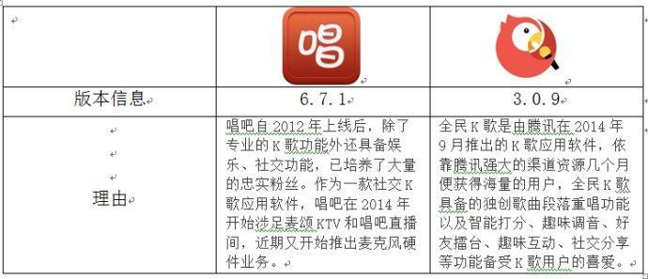
三:竞品分析
3.1报告框架：
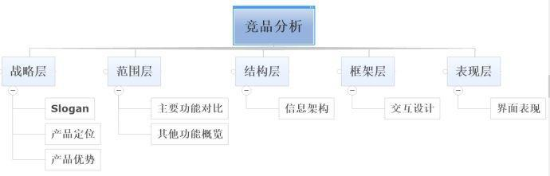

3.2战略层：（产品定位及优势对比）
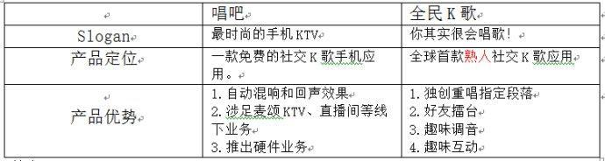
结论：
唱吧和全民K歌都是主打社交K歌，不同的是全民K歌更偏向于熟人社交，与QQ和微信相关联，使之能够快速获得用户群体，提高用户黏性。
其次我们可以看出唱吧已经开始涉足于线下业务，其麦颂KTV以及直播间的推出将线上的用户流量引入线下变现，其硬件业务的推出欲将线上线下形成一个闭环。
3.3范围层：功能对比
3.3.1练歌功能对比
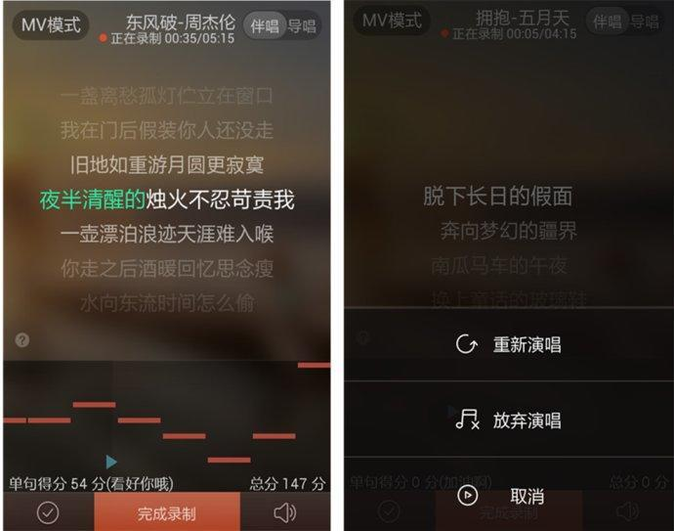

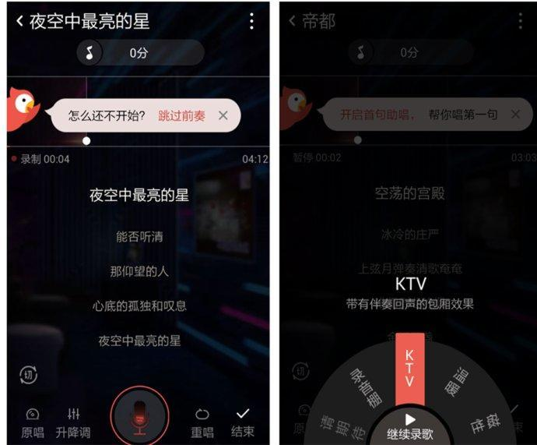

结论：
上图为唱吧练歌界面，下图为全民K歌练歌界面。两款应用都支持打分和显示字幕，以及伴唱和原唱的切换功能。但是全民K歌还有制定重唱、跳过前奏、首句助唱、升降调、随意切换混响等人性化功能。
相比较，全民K歌对于细节处理的更为细腻，其亮点居多，而唱吧只是满足了唱歌的基本需求。因此在练歌功能上，全民K歌做的更完美。
3.3.2调音功能对比
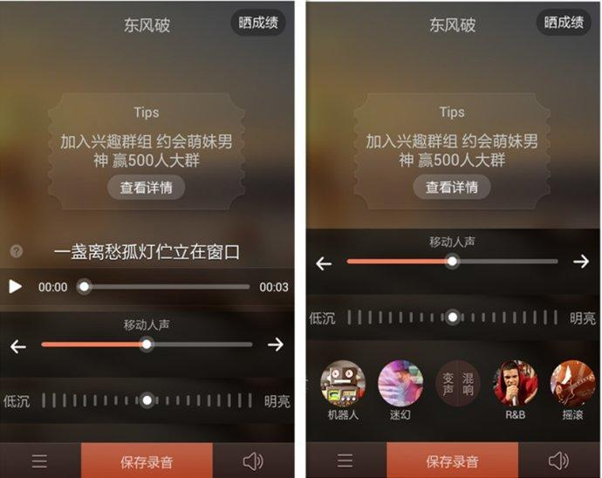

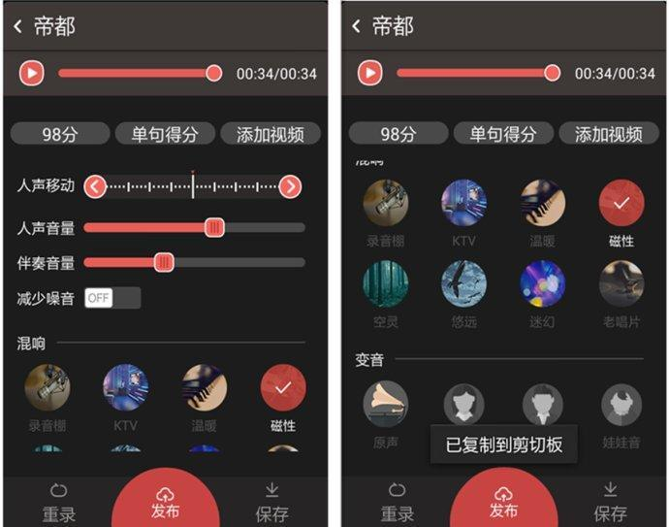

​结论：
上图为唱吧的调音功能界面，下图为全民K歌的调音功能界面。调音功能两者差别不大，但是在UI设计上唱吧做的不尽人意，这点放到框架层说。
3.3.3社交分享功能对比
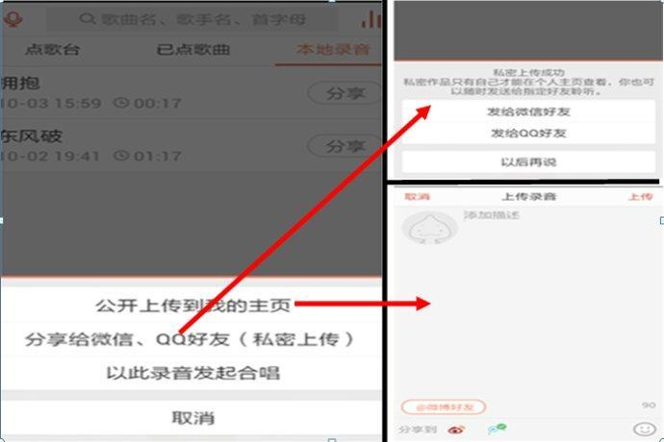

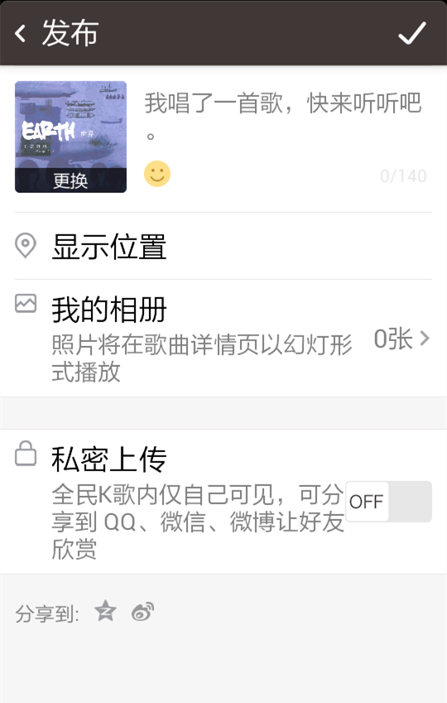
结论：
上图为唱吧的分享功能界面，下图为全民K歌分享功能界面。对比可看出唱吧对于分享功能的逻辑混乱:私密上传可以发给微信、QQ好友（这方面赞同），但是公开发布只能分享到微博上，却不能发给微信、QQ好友或者朋友圈。确切的说唱吧是没有将自己唱的歌分享到类似朋友圈、QQ空间等社交平台上的功能，想要分享自己的歌，需要先将歌曲上传，再通过转发选项选择转发的方式:唱吧、唱吧聊天、微信、朋友圈、QQ空间等。这样的转发不等于分享，缺少了即时性，另外繁琐复杂的步骤不利于用户发现，导致用户唱的歌不能即时分享出去，要知道即时分享是除K歌需求外另一重要需求，唱吧对于这一需求显然没有全民K歌重视。
反观全民K歌的分享方式类似朋友圈的发布，私密上传、分享到其他平台一目了然、方便快捷。此外还增加了显示位置、更改封面等特色功能，满足了用户的各种需求。因此，全民K歌与之相比更胜一筹。
3.3.4互动功能对比
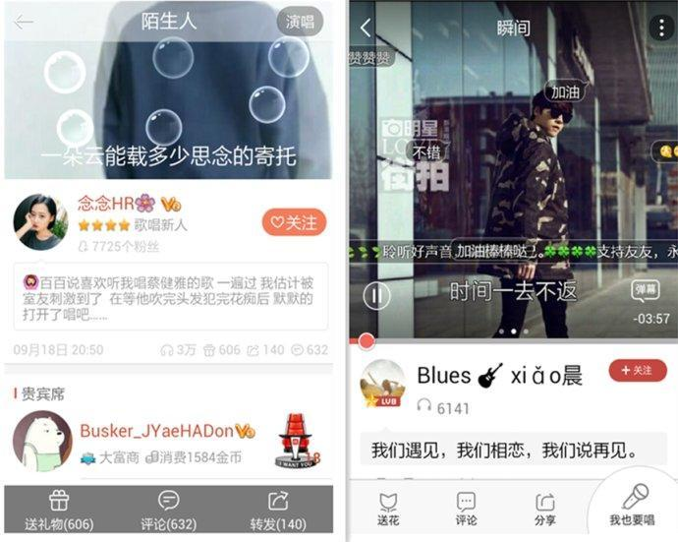

结论：
左图为唱吧互动功能界面右图为全民K歌互动功能界面。两者都有送礼物、评论、分享和关注的互动功能，不同的是唱吧拥有收藏歌曲和对歌曲的导出功能，极大方便了用户对心仪歌曲的保存和查找，而全民K歌的弹幕功能增加了用户的参与感和积极性，因此在这方面，各有各的优势。
3.3.5其他功能概览
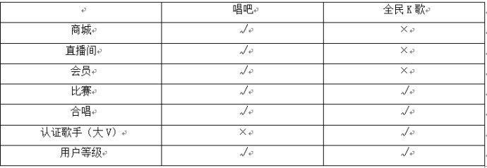

结论：
从表中可以看出，唱吧的增值服务更多，而全民K歌几乎没有，这是因为唱吧比全民K歌早了两年发布，其用户基数比全民K歌要多很多，为了尽快占领市场份额，所以全民K歌采用了免费的方式，但不排除以后其会采取更多的增值服务。
3.4结构层:信息架构
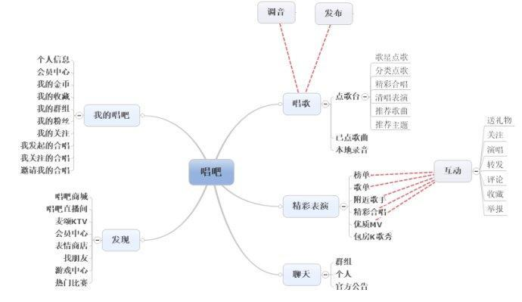

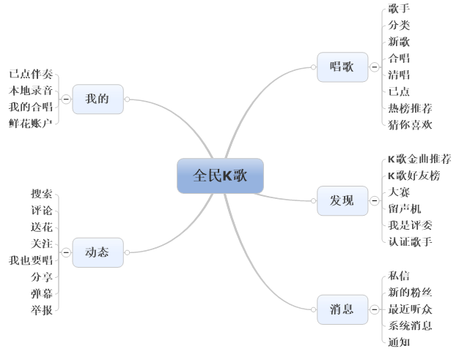

结论：
从结构图能够看出两款应用的结构大致相同，唱吧的功能更多更细，而全民K歌比较简约。
3.5框架层：交互设计
这里要说前面提的一个问题：

左图是进入到调音功能的主界面，如果你对唱吧不熟悉，那么你肯定会觉得唱吧只能移动声音和调节声音的亮度，其实当你点击左上图上方区域或者上划底部时，才会显示出右图的界面(变声、混响)，想法虽好但是不实用，Don’tmake me think！相比全民K歌这点就做的好很多，界面简约、一目了然。
其次想讨论一下打分栏在页面上的布局
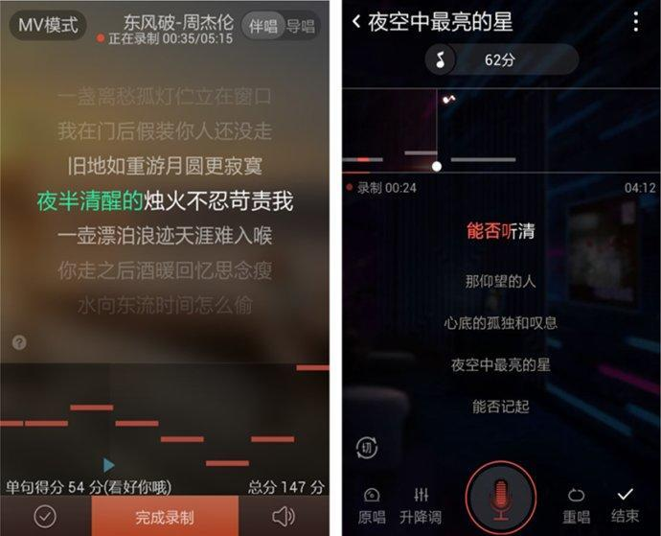

左图为唱吧打分栏的界面右图为全民K歌打分栏的界面。可以看出唱吧将打分栏放在了底部，而全民K歌将其放在了顶部。体现了两者侧重点不同，唱吧更多的是关注用户能不能准确的唱好歌，而全民K歌更关注用户唱歌的质量。
我认为这也可能只是为了“存异”导致的，毕竟在手机上，用户一眼就能看全整个界面，完全可以边看歌词边看分数，所以我认为这两种放置打分栏的位置都可以。
3.6表现层：界面表现对比
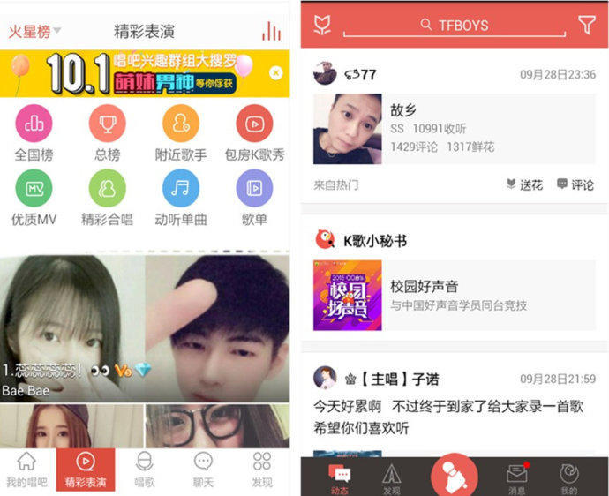

​结论：
左图是唱吧的主界面右图是全民K歌的主界面。唱吧的首页由活动、导航栏和优质推送组成，其优质推送采用宫格布局，简单明了，便于用户选择。全民K歌的首页风格简单，类似朋友圈，采用竖排列表的布局方式，整齐美观。两款应用在这方面各有各得好处。
四：盈利模式
4.1唱吧
唱吧的盈利模式多样化，主要分为广告收益、增值业务以及线下业务。
广告收益:在游戏中心里推荐了很多游戏，更有下载送金币送会员的活动；另外还跟联通合作开通了“沃唱吧包流量服务”
增值业务：开通会员、购买礼物、购买表情、唱吧商城、直播间、唱吧麦克风
线下业务：麦颂KTV
4.2全民K歌
全面K歌的盈利模式目前十分单一，只是开通绿钻的和购买鲜花，由于初入市场，利用免费扩大用户群体，这是可以理解的，但不排除成熟后会出现各种增值服务。
4.3总结
唱吧的用户群体大、涉足业务多，盈利方式多种多样，未来应该会加大力度进行唱歌硬件的研发以及麦颂KTV实体店的开设，实现将线上用户流量引到线下变现，将线上线下形成一个闭环。
全民K歌不会像唱吧一样将业务线拉的很长，其未来的盈利方式主要是通过赠送礼物和广告收入来实现。
五：综述
唱吧作为老牌K歌应用，凭着先入为主的优势占据着强大的市场份额和用户群体，核心功能尚可，但由于业务线长，又致力于将线上线下做成闭环，导致其对于移动端的投入不是很大，因此唱吧的产品体验不如全民K歌。
如果我是唱吧的产品经理，我会
1.改进现有不合理的交互设计（调音功能）
2.重新设计分享功能的逻辑（录完歌曲即可分享到朋友圈、空间等平台）
3.增加从QQ、微信找朋友的功能（目前只能从新浪、腾讯微博和通讯录上找朋友，很多用户反映自己唱的歌没人听，这跟”朋友圈”有很大关系）
4.录歌时增加暂停功能
全民K歌以其免费的商业模式、QQ音乐的引流加之QQ、微信社交平台的发展，尽管上线晚，但其用户量增长迅速，加上K歌过程中良好的用户体验，相信不久以后就会跟唱吧平起平坐。我认为，后期全民K歌需要再增加创新的东西，比如聊天群组、与明星对唱（个人想法）。
如果我是全民K歌的产品经理，我会
1.增加导出歌曲的功能
2.增加导入本地伴奏功能
3.后期增加礼物种类
总之
个人建议：唱吧和全民K歌是两款非常优秀的软件，我会继续关注唱吧的麦克风和线下KTV发展情况
作者：互联网晚自习
来源：唱吧电脑版http://www.Baidulook.com

